
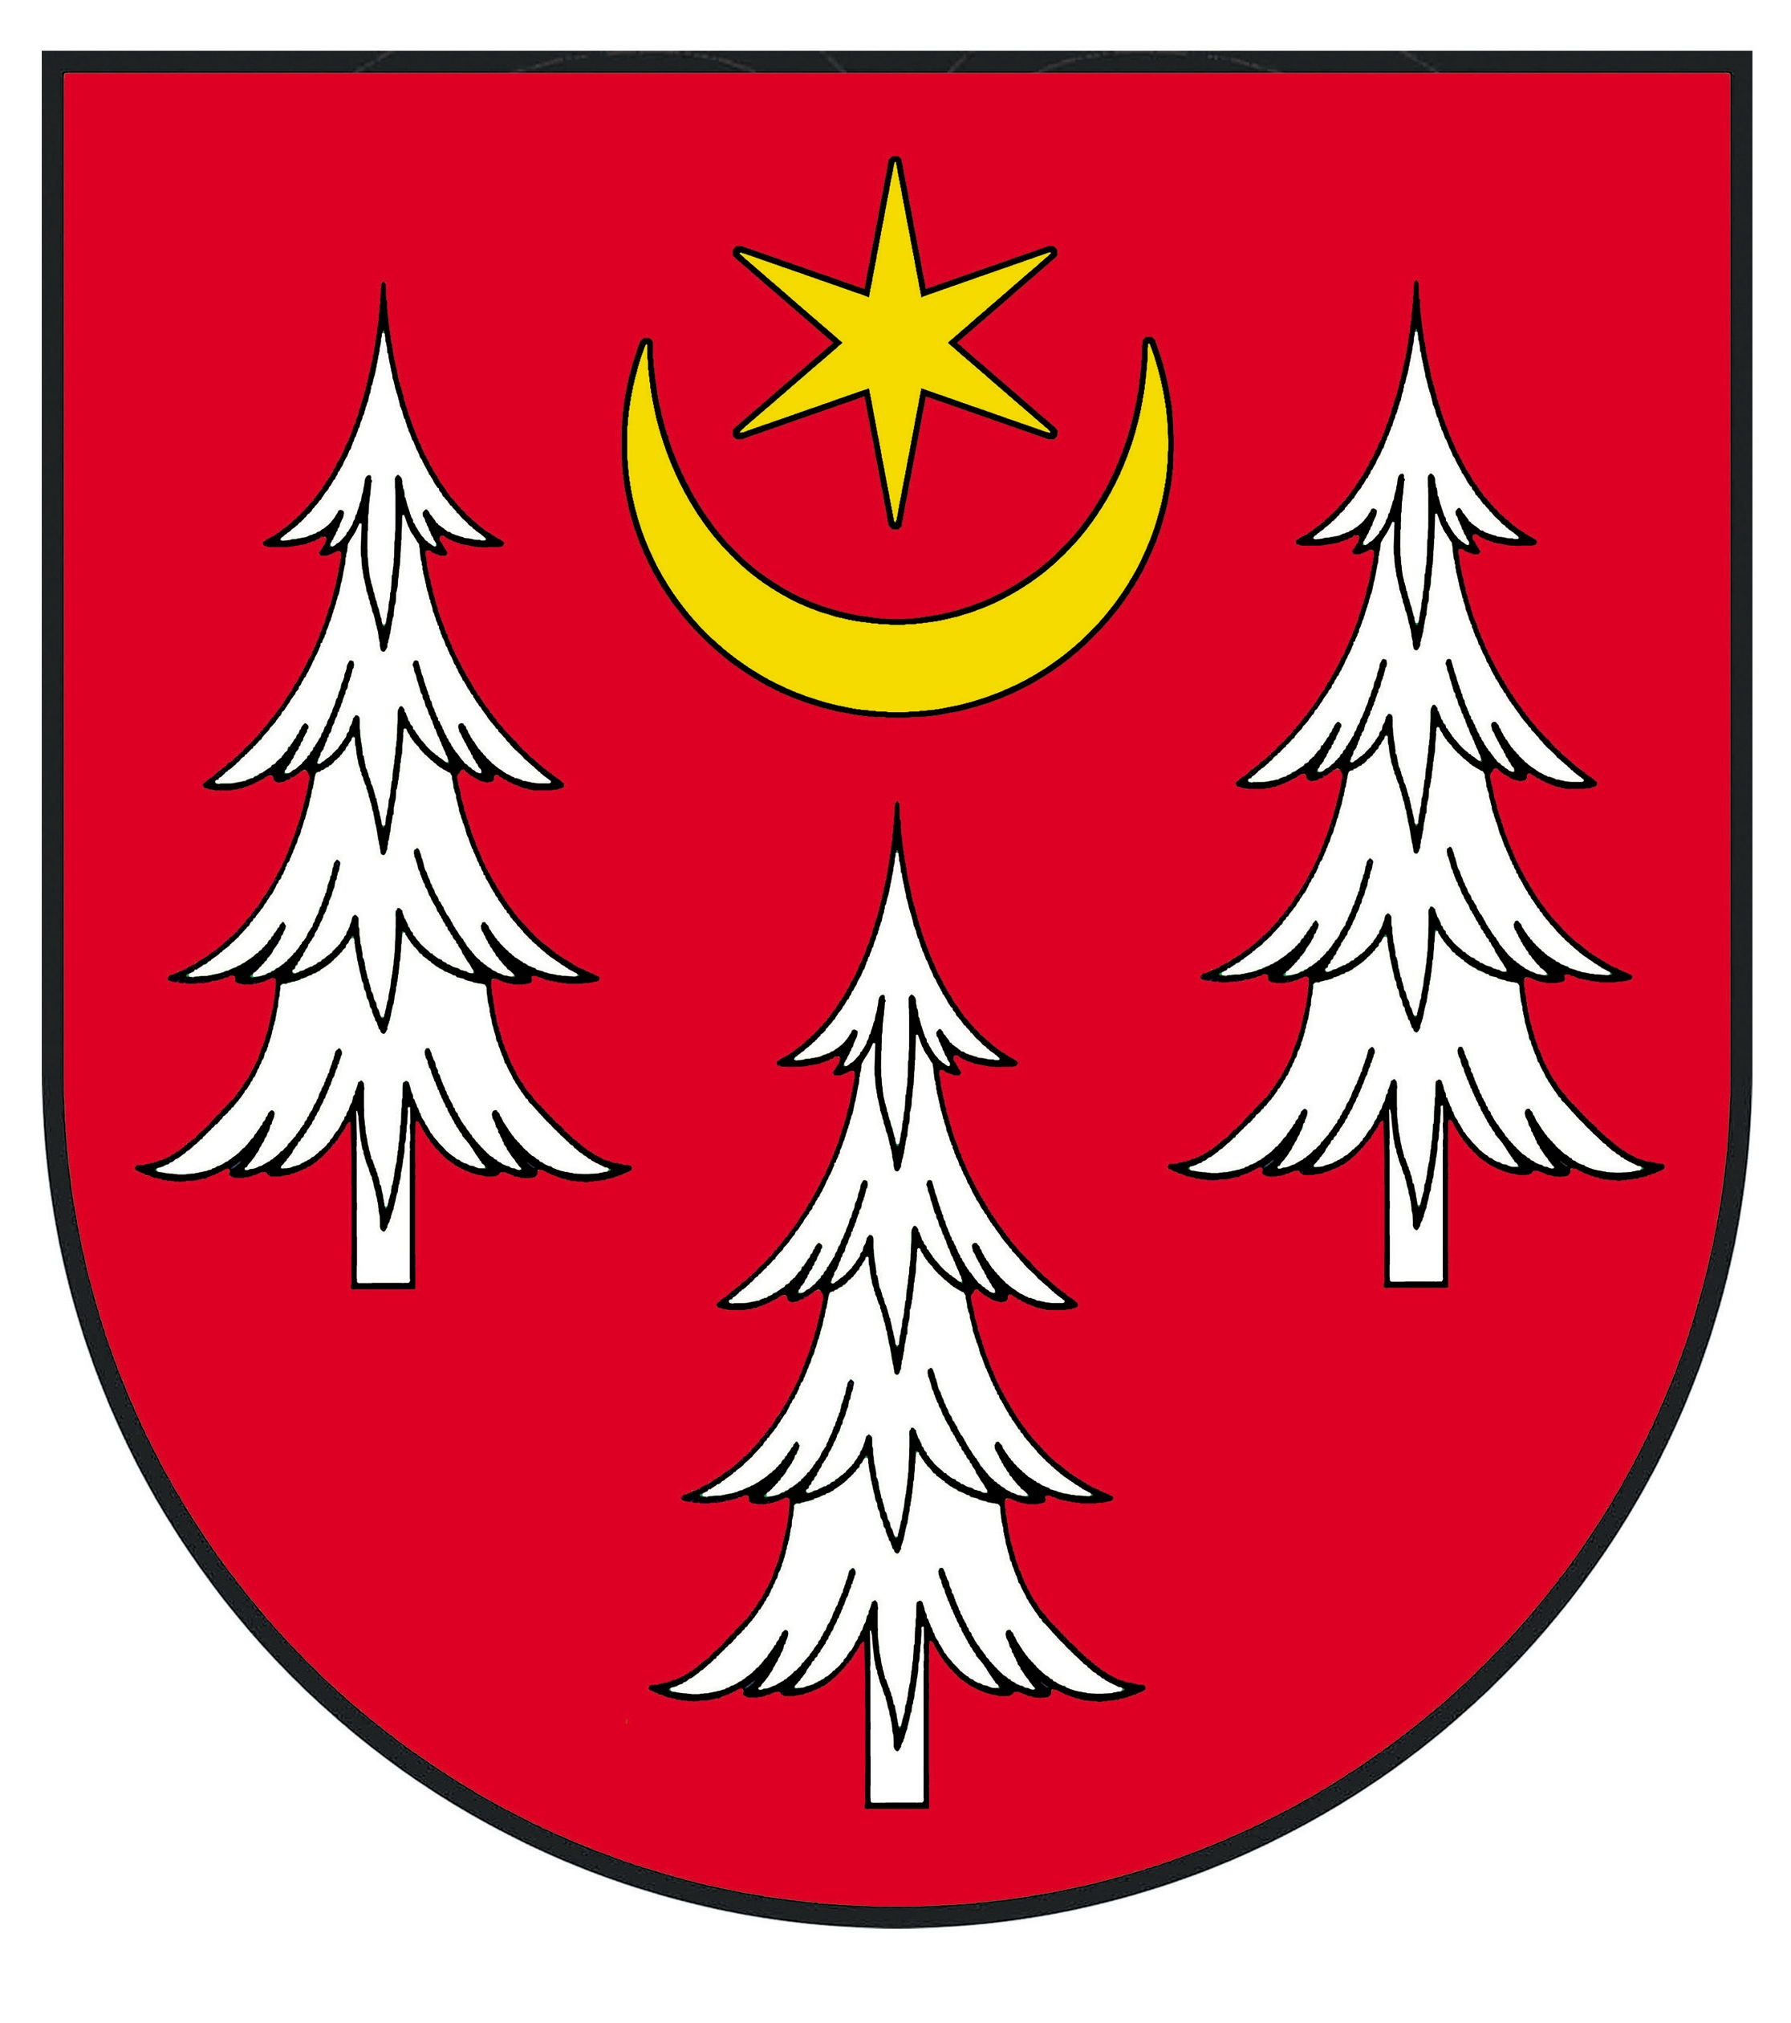

REGULAMIN

TURNIEJU W PIŁCE NOŻNEJ
O PUCHAR WÓJTA GMINY NIWISKA
Turniej w piłce nożnej (zwany dalej - turniejem) będzie podzielony na:
- Rozgrywki eliminacyjne:
- 23.07.2017 r. – boisko sportowe w Hucisku; godz.: 14⁰⁰ – (drużyny składają się z 8 osób, 6 spotkań; awansują 2 drużyny)
- 30.07.2017 r. – boisko sportowe w Siedlance; godz.: 12⁰⁰ – (10 spotkań; awansują 2 drużyny)
- Rozgrywki FINAŁOWE:
- 13.08.2017 r. – boisko sportowe w Hucinie; godz.: 14⁰⁰ – (6 spotkań)

- Rozgrywki w piłce nożnej Sołectw odbędą się w w/w terminach i miejscach.
- Rozgrywki zostaną przeprowadzone następującym systemem rozgrywek:
- 2 grupy (w grupie rozgrywki: „każdy z każdym”; do finału awansuje po dwie drużyny z grupy z najwyższą liczbą pkt.)
- Finał zostanie rozegrany systemem: „każdy z każdym”. Zwycięża drużyna z największą liczbą punktów.
- W rozgrywkach biorą udział Sołectwa mające siedzibę na terenie Gminy Niwiska. Każde Sołectwo wystawia tylko jedną drużynę.
- Po przeprowadzeniu losowania w marcu 2017 r. w obecności przedstawicieli Sołectw harmonogram rozgrywek przedstawia się następująco:

Grupa I
rozgrywki w dniu 23.07.2017 r. w Hucisku – rozpoczęcie o godz. 14⁰⁰
mecz: 2 x 15 minut – 2 x 8 zawodników na boisku
- Przyłęk
- Trześń
- Hucisko
- Kosowy

Grupa II
rozgrywki w dniu 30.07.2017 r. w Siedlance – rozpoczęcie o godz. 12⁰⁰
mecz: 2 x 15 minut – 2 x 11 zawodników na boisku

- Siedlanka
- Leszcze
- Zapole
- Niwiska
- Hucina

Hucisko - godziny rozpoczęcia spotkań:  14⁰⁰: Trześń – Hucisko  14⁴⁵: Hucisko – Kosowy  15⁴⁵: Trześń – Przyłęk  16³⁰: Kosowy – Przyłęk  17²⁵: Trześń – Kosowy  18⁰⁰: Hucisko – Przyłęk | Siedlanka - godziny rozpoczęcia spotkań:  12⁰⁰: Zapole – Siedlanka  12⁴⁵: Leszcze – Niwiska  13³⁰: Siedlanka – Hucina  14¹⁰: Zapole – Niwiska  14⁵⁵: Leszcze – Hucina  15⁴⁰: Niwiska – Siedlanka  16²⁵: Zapole – Leszcze  17¹⁰: Niwiska – Hucina  17⁵⁵: Leszcze – Siedlanka  18⁴⁰: Zapole – Hucina

Rozgrywki FINAŁOWE:
13.08.2017 r. – boisko sportowe w Hucinie; godz.: 14⁰⁰ – (6 spotkań)
mecz: 2 x 15 minut – 2 x 11 zawodników na boisku
- Zawodnicy biorący udział w turnieju muszą być zameldowani na pobyt stały lub czasowy (okres minimum 1 miesiąca wstecz) na terenie Gminy Niwiska – na terenie sołectwa, które reprezentuje w rozgrywkach. Nie dopuszcza się do gry zawodników zameldowanych w innych miejscowościach – Sołectwach.
- W turnieju mogą brać udział osoby, które najpóźniej w dniu rozgrywek ukończą 16 lat (odpowiednio osoby urodzone przed 23.07.2001 r. lub 30.07.2001r lub 13.08.2017 r.).
- Każdy zawodnik ma obowiązek posiadać na turnieju aktualny dowód tożsamości (dowód osobisty, legitymacja szkolna) potwierdzającą zameldowanie na terenie Gminy Niwiska.
- Kierownik/kapitan drużyny sporządza listę imienną zawodników, którzy wezmą udział w zawodach, (na załączonym wzorze, wszystkie pola muszą być wypełnione) lista może zawierać nieograniczoną ilość zawodników. Do list należy dołączyć oświadczenia rodziców/opiekunów prawnych co do osób, które nie ukończyły 18 roku życia (według załączonego wzoru).
- Listę wraz z oświadczeniami należy przekazać Kazimierzowi Kwaśnik – pracownikowi Urzędu Gminy - pok. nr 14 najpóźniej na 3 dni przed rozgrywkami do godz.: 15³⁰.
- Zawodnicy biorący udział w turnieju biorą na siebie pełną odpowiedzialność za swój stan zdrowia oraz ryzyko związane z grą w piłkę nożną (urazy, kontuzje). Organizator nie ponosi odpowiedzialności z tytułu indywidualnego ubezpieczenia zawodników od kradzieży, zagubienia, uszkodzenia sprzętu, itp.
- Organizator zapewnia opiekę medyczną podczas trwania turnieju.
- Organizator ubezpiecza turniej od następstw nieszczęśliwych wypadków.
- W czasie trwania meczu można dokonywać dowolną ilość zmian – wyłącznie według przedstawionej wcześniej listy zawodników.
- Osoba, która otrzyma czerwoną kartkę nie będzie mogła grać w kolejnym meczu.
- Drużyna Sołectwa we własnym zakresie jest zobowiązana do posiadania jednolitego kolorystycznie stroju sportowego z numerem na koszulce oraz odpowiedniego obuwia.
- Po zakończeniu i podsumowaniu rozgrywek zostaną wręczone nagrody za uczestnictwo w turnieju.
- Wszelkie sprawy nieuregulowane niniejszym regulaminem dotyczące organizacji turnieju będą rozstrzygane przez Pana Kazimierza Kwaśnika.
- Wszelkie sprawy nieuregulowane niniejszym regulaminem dotyczące gry w piłkę nożną będą rozstrzygane przez sędziów zgodnie z przepisami PZPN.
- Drużyna, która nie dostosuje się do w/w regulaminu i będzie utrudniać prowadzenie rozgrywek zostanie wykluczona z turnieju.
- Przystąpienie drużyny/zawodnika do turnieju jest jednoznaczne z akceptacją regulaminu turnieju.
- W razie pytań proszę o kontakt: Kazimierz Kwaśnik, tel.: 17 2270 414

ZATWIERDZAM:
Niwiska, 27.06.2017 r.

Otrzymują:
- Sołtysi Gminy Niwiska

